令和６年度「福祉サービス第三者評価調査者」継続研修
[スキルアップ編] 実施要綱

本研修は、社会福祉法人大阪府社会福祉事業団が、大阪府からの委託を受け実施するものです。

１．趣旨・目的
本研修は、各評価機関において、評価調査者としての経験がある者または評価機関の責任者等が研修に参加し、より高度な第三者評価事業に係る知識等を学び、研修実施内容を所属評価機関にて伝達研修を行うことで、各評価機関の質の向上に資することを目的とする。

２．受講対象者
・大阪府が管理する「福祉サービス第三者評価調査者養成研修修了者名簿」に登載されている者。
・可能な限り各評価機関から代表として１名以上の申し込みをすること。
（※本研修の受講により、評価調査者の有効期限が、
令和９年度（令和１０年３月３１日）まで延長されます。）

３．研修日程
 | 日程 | 会場
[スキルアップ編]  （集合研修） | 令和６年１１月２７日（水） | 大阪私学会館 ４階 講堂  ※会場での集合研修

４．研修内容
別紙「カリキュラム」のとおり
※カリキュラムは変更となる可能性がございます。
※研修の進捗状況により、時間が前後する可能性があります。

５．募集定員
５０名
※受講希望者が定員を超えた場合、別途調整させていただく場合がありますのでご了承ください。

６．修了基準および修了証
・研修時間(休憩時間は含まない)の9割以上(５時間１５分以上)出席した場合を修了とします。
※所定の課程を修了した受講者には、全課程修了後、修了証を交付します。

７．受講費用 ５,000円
・交通費、昼食代等にかかる費用については自己負担になります。
・「振込先」「振込方法」は受講決定通知書に同封し、送付いたします。
・納付済みの受講料は、いかなる理由があっても返金できませんのでご注意ください。
・領収証の発行はいたしません。金融機関の「お振り込み控え」等をもって、領収証にかえさせていただきます。
・振込手数料は受講者負担にてお願いいたします。

８．申込方法及び申込締切日
・別紙1「受講申込書」（評価機関申込用）に、所属評価機関においてとりまとめのうえ必要事項を記入し、受講決定（または不可通知）通知書が届くよう、返信用封筒（宛先を記入した長３封筒に切手（１１０円分）を貼付）を申込書と同梱の上、下記の申込先に郵送してください。

【申込先】〒562－0012 大阪府箕面市白島三丁目５番５０号
社会福祉法人 大阪府社会福祉事業団
「福祉サービス第三者評価調査者研修事務局」宛
ＴＥＬ：０７２－７２４－８１６７
締め切り：令和６年1１月５日（火）正午必着
※受付締め切り、当日の正午までに研修事務局に届いた申込書のみ受付いたします。
※期日を過ぎた場合及び「ＦＡＸ・電話・メール」での受付は一切いたしません。
※ご提出いただいた書類については、返却いたしませんのであらかじめご了承ください。
※受講の可否については、同封いただいた返信用封筒で郵送にてお知らせいたします。
※令和６年１１月２０日（水）の時点で受講決定（または不可）通知書が届いていない場合のみ、研修事務局にお問合せください。

９．有効期限の延長について
本研修の受講により、大阪府福祉サービス第三者評価調査者研修実施要領第９条第１項第２号により、評価調査者の有効期限が、令和９年度（令和１０年3月31日）まで延長されます。
次の条件すべてを満たす方は、本研修を受講・修了しない限り、今年度（令和７年3月31日）に評価調査者の資格を失効しますので、ご注意をお願いいたします。
（1）令和４年度から令和６年度の間、1度も評価調査に従事していない方
（2）令和４年度から令和６年度の間に実施した「養成研修」又は「継続研修」を修了していない方

※ 評価調査者資格の有効期限の考え方（令和３年度養成研修修了者の例）
R３年度 | R４年度 | R５年度 | R６年度 | R７年度 | R８年度 | R９年度
①養成研修修了 |  | ②評価業務従事 | ③継続研修修了
＊有効期限について①の場合はR６年度末まで、②の場合はR８年度末まで、③の場合はR９年度末までとなります。

１０．[スキルアップ編] 非常変災時の対応について
・集合研修当日の午前７時の時点で大阪府内全域において「特別警報」「暴風警報」のいずれかが発令中の場合、研修は延期します。その際、受講者に対して特段の連絡は致しませんので、ご了承ください。なお、延期日程は、改めてご連絡させていただきます。

1１．[スキルアップ編] その他
・講師の事情により、やむを得ず研修を中止または延期することがあります。
その際は事務局より、ご連絡いたします。
・発熱（37.5℃以上）された方は当日の受講を控えて頂きますようお願いいたします。
・集合研修参加の際は、マスク着用を推奨しております。
・館内でのお食事は可能ですが、お食事のゴミは全てお持ち帰りください。
・ご欠席された場合、代替日程での研修実施はございませんので、ご了承ください。

１２．会場案内 ≪大阪私学会館 ４階 講堂（予定）≫
〒534-0026 大阪府大阪市都島区網島町6−20
※公共交通機関を利用して、会場へお越しください。
※研修会場の駐車スペースには限りがございますので、お車でのご来場はご遠慮ください。
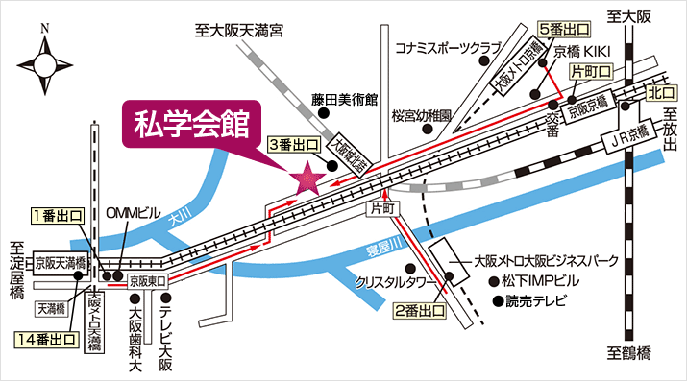
≪ 最 寄 り 駅 ≫
◆大阪城北詰駅
【JR東西線】3番出口より西（右）へ徒歩2分、南側（左手）に建物

◆京橋駅
【JR環状線・東西線】北口を出て西（左）へ進み、京阪線高架に沿って徒歩12分、北側（右手）に建物
【京阪電車】片町口より京阪線高架に沿って西（左）へ徒歩12分、北側（右手）に建物

◆天満橋駅
【大阪メトロ谷町線】北改札口を出て1番出口から地上へ、土佐堀通りを東（右）へ、徒歩12分、
京阪線高架をくぐって東側（右手）に建物
【京阪電車】東改札口を出て、14番出口から地上へ
または、東改札口から地下通路を通って1番出口から地上へ、
土佐堀通りを東（右）へ、徒歩12分、京阪線高架をくぐって東側（右手）に建物

